**Slogans uniques sur le changement climatique**

***PLANETEARTH***

1. Agissez maintenant pour stopper le changement climatique.
2. Réveillez-vous! Le changement climatique est réel.
3. Économisez de l'énergie et aidez à éviter le changement climatique.
4. Levons-nous pour [justice climatique.](https://www.unicef.org/globalinsight/what-climate-justice-and-what-can-we-do-achieve-it)
5. L'action climatique commence ici !
6. Commencez à prendre soin de notre planète.
7. Ce n'est pas seulement notre avenir qui est en jeu. C'est aussi le vôtre !
8. Alors que vous doutez du changement climatique, un glacier fond.
9. Arrêtez le changement climatique maintenant. Nous n'avons pas le temps.
10. Les calottes glaciaires fondent. Les ours polaires sont tristes à cause de toi.
11. Marchez pour le changement climatique maintenant ou nagez plus tard.
12. Notre planète est dans le besoin.
13. Protégez la Terre à tout prix.
14. Mère Terre a besoin de nous en ce moment.
15. Notre planète continuera à cuire jusqu'à ce que nous fassions quelque chose.
16. Levons-nous contre le changement climatique.
17. Aidez-nous à vaincre le changement climatique pendant qu'il est encore temps.
18. La nature n'a pas besoin de nous mais nous avons besoin de la nature.
19. Passez au vert – Sauvez la Terre !
20. Nous avons besoin de justice pour notre climat.
21. Rendons tous la Terre grande à nouveau.
22. La Terre a de la fièvre. L'homme est le virus.
23. Nous n'avons pas de planète B.
24. Le changement climatique est réel, grave et mortel !
25. Nous ne sommes pas impuissants face au changement climatique.
26. Aidez-nous à stopper le changement climatique !

**LIRE AUSSI:**

* [Plus de 200 slogans anti-drogue qui donnent des résultats à l'école et au travail](https://suntrustblog.com/fr/anti-drug-slogans/)
* [Plus de 225 slogans et citations de marketing d'aliments biologiques pour une meilleure santé](https://suntrustblog.com/fr/organic-food-marketing/)
* [Avantages et inconvénients de l'énergie nucléaire : 12 principaux avantages et inconvénients](https://suntrustblog.com/fr/12-advantages-and-disadvantages-of-nuclear-energy/)
* [Types de revêtement à considérer pour votre prochaine rénovation domiciliaire](https://suntrustblog.com/fr/types-of-siding-to-consider-for-your-next-home-remodel/)
* [Plus de 225 légendes d'hiver brillantes parfaites pour Instagram et le temps froid](https://suntrustblog.com/fr/winter-captions-for-instagram/)
* [Bureau fermé en raison du mauvais temps : 50 meilleurs messages pour alerter les clients](https://suntrustblog.com/fr/office-closed-due-to-bad-weather-50-best-messages-to-alert-customers/)

**Slogans drôles sur le changement climatique**

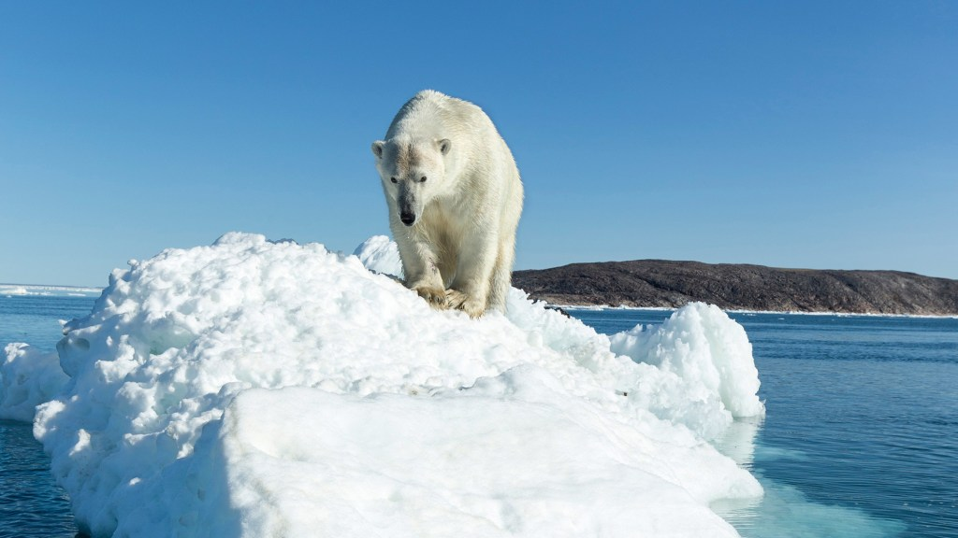slogan sur le changement climatique

1. Le changement climatique est aussi réel que vous.
2. Plus de chaleur ajoutée, s'il vous plaît !
3. Notre climat change, et nous devrions le faire aussi.
4. Le temps presse pour la nature et la faune du monde entier.
5. La planète continuera à cuisiner, alors il vaut mieux aider maintenant.
6. Aidez la Terre. C'est trop jeune pour mourir !
7. Soyons tous cool, pour ne pas réchauffer la planète.
8. Nous ne pouvons toujours pas vivre sur Mars, vous savez.
9. Soyez poli et sauvez la glace !
10. Se mettre au vert, c'est vraiment cool.
11. Une planète en bonne santé n'a pas de prix.
12. Si vous ne vous souciez pas du changement climatique, arrêtez de vous plaindre de la chaleur.
13. Prenons la décision d'arrêter les émissions de CO2.
14. Le seul truc chaud que je veux, c'est un rendez-vous, pas une planète.
15. Quand les océans montent, c'est le changement climatique.
16. Notre planète est en train de mourir et bientôt vous aussi !
17. Soyons tous gentils avec notre maison.
18. La Terre est à nous d'en prendre soin.
19. Sauvez la Terre car la planète B n'a pas encore été découverte.
20. Si vous êtes si cool, aidez à refroidir la Terre.
21. Ne faites pas de scène, passez simplement au vert !
22. C'est votre seule maison.
23. Si vous aimez la Terre, vous vous lèverez contre le changement climatique.
24. N'attendez pas de transpirer en hiver.
25. La Terre est malade. Nous sommes le virus.

**Slogans de protestation contre le changement climatique**

1. Protégeons cette terre.
2. Nous voulons le changement, mais pas le changement climatique.
3. Se mettre au vert n'a jamais été aussi cool.
4. Redonnons à notre planète.
5. Ne restez pas assis là et regardez le monde brûler.
6. Se dépêcher! Avant que la glace ne fonde.
7. La Terre a plus que jamais besoin de nous.
8. Une fois que vous passez au vert, ne revenez jamais en arrière !
9. Le temps devient plus chaud. Pourquoi n'es-tu pas concerné ?
10. Si vous n'aidez pas, le changement climatique nous tuera.
11. Le changement climatique est comme une bombe à retardement.
12. Choisissez toujours une énergie propre.
13. Le changement climatique n'est pas une œuvre de fiction.
14. Croyez-le ou non, le changement climatique est en train de se produire.
15. Les gens cool ne méritent pas une planète chaude.
16. Faites-le au moins pour l'avenir de vos enfants.
17. Refroidissons à nouveau la Terre.
18. Quand il commence à faire plus chaud, passez au vert.
19. Le changement climatique n'est pas un sujet de plaisanterie.
20. Dites non aux gaz à effet de serre.
21. Faisons tout notre possible pour sauver notre planète.
22. Conservez la nature pour sauver votre avenir.
23. Il est temps de réduire les émissions de carbone pour de bon.
24. Pendant qu'il est encore temps, levez-vous contre le changement climatique.

**Slogans sur le réchauffement climatique**

1. Le réchauffement climatique - c'est pire que vous ne le pensez.
2. Allons main dans la main contre le réchauffement climatique.
3. Sauvez la seule planète sur laquelle nous vivons.
4. Aide à réduire les effets du réchauffement climatique.
5. Soyez froid et ne remplissez pas la terre de chaleur.
6. Apprenez à tout le monde à vaincre le réchauffement climatique.
7. Notre vision devrait être de suivre la solution au réchauffement climatique.
8. Réduisez les émissions de gaz à effet de serre maintenant !
9. Notre planète est menacée par le réchauffement climatique.
10. C'est [le chemin de la nature](https://suntrustblog.com/fr/natural-ways-to-boost-ovulation/) de nous avertir.
11. La Terre pleure, n'entends-tu pas ?
12. Aidez à stopper le réchauffement climatique un iceberg à la fois.
13. La plantation d'arbres est la solution.
14. Mettons fin à la déforestation !
15. Sauvez les arbres ou aidez-nous à en planter davantage.
16. La Terre a besoin de plus d'arbres.
17. L'économie d'énergie est la vraie solution.
18. Nourrissez la nature et sauvez la Terre.
19. Réduisez la consommation d'électricité pour obtenir un soulagement du réchauffement climatique.
20. Aucune pollution n'est la seule solution.
21. Nous préférerions le verdissement mondial.
22. Le réchauffement climatique brûle demain.
23. Sauvez la Terre aujourd'hui pour survivre demain.
24. La Terre meurt lentement. Sauvez-la, passez au vert.
25. Le réchauffement climatique est réel, et il s'aggrave.

**Énonciations Slogan sur le changement climatique**

1. Le changement climatique est réel et se produit maintenant.
2. Une planète, une chance. Arrêtez le changement climatique.
3. Levez-vous contre l'injustice climatique.
4. Nous voulons la justice climatique.
5. Arrêtez les entreprises qui contribuent au changement climatique.
6. Les océans du monde prennent le dessus.
7. Arrêtez de nier le changement climatique.
8. Réduire l'effet de serre.
9. Les ours polaires sont sur de la glace mince.
10. Sauvez tous les arbres pour sauver notre monde.
11. Changez vos façons d'arrêter le changement climatique.
12. Les arbres peuvent battre la chaleur montante.
13. Aimez-vous autant que vous aimez la Terre.
14. Agir maintenant contre la crise climatique.
15. Le changement climatique se produit, que cela vous plaise ou non.
16. La déforestation provoque le réchauffement climatique.
17. Le changement climatique n'est jamais un canular.
18. C'est plus qu'une simple tendance environnementale.
19. Sauver la planète. Sauvez l'avenir.
20. L'avenir de nos enfants est entre nos mains.
21. Refroidissez la terre avec de la verdure.
22. Tenez-vous debout face à la montée du niveau de la mer.
23. Lorsque vous économisez de l'électricité, vous sauvez la planète.
24. Pensez aux ours polaires !
25. Le changement climatique n'est pas fictif.

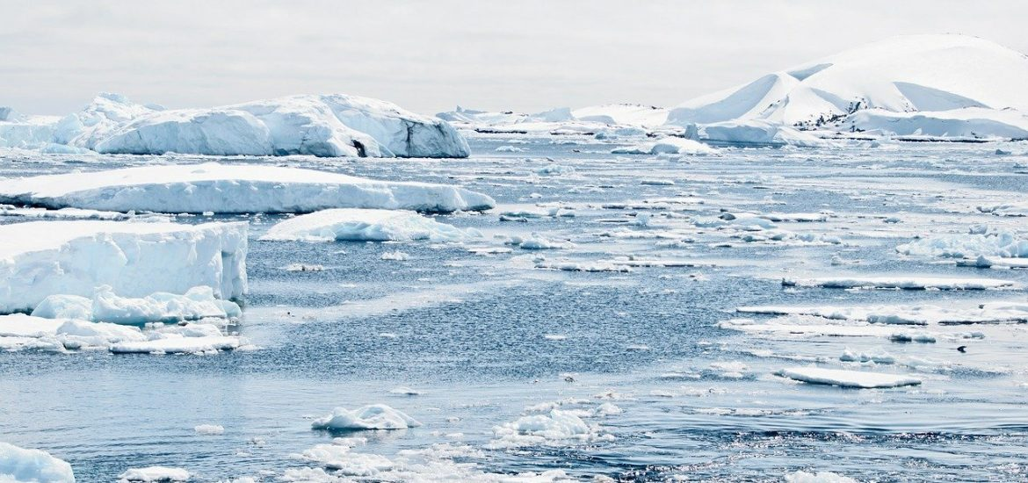

**Slogans sur le réchauffement climatique**

1. Ne brûlez pas l'avenir de votre enfant.
2. Le réchauffement climatique est une salope.
3. Nous n'avons pas le temps. Arrêtez le réchauffement climatique.
4. L'ajout de chaleur est interdit.
5. Pensez vert pour vaincre le réchauffement climatique.
6. Le réchauffement climatique est une catastrophe mondiale.
7. Agissez maintenant pour réduire l'effet du réchauffement climatique.
8. Si vous ne voulez pas qu'il fasse plus chaud, levez-vous maintenant.
9. Prendre soin de notre planète ? Mettre au vert.
10. Gardons tout au frais.
11. Consomme moins. [Vous faites des économies.](https://suntrustblog.com/fr/saving-money-simple/). Sauver la Terre.
12. Le réchauffement climatique est très alarmant.
13. Sauvez les arbres pour lutter contre le changement climatique.
14. Il faut des gens cool pour aider une planète chaude.
15. Vous aimez cette planète ? Aidez-nous à le sauver.
16. Écoutez nos cris pour le changement environnemental.
17. En ce moment, notre planète est en train de mourir.
18. N'attendez pas que cela affecte votre vie.
19. Nier le réchauffement climatique est égoïste.
20. Si vous voulez vous arrêter et sentir les roses, aidez-nous à stopper le réchauffement climatique.
21. Mère Nature a plus que jamais besoin de nous.
22. Soyez le changement dont la Terre a besoin.
23. Une planète verte vaut mieux qu'une planète chaude.
24. N'ignorez pas la menace du réchauffement climatique.
25. Le réchauffement climatique n'est pas une tendance.

**Slogans pour la sensibilisation au changement climatique**

1. Réveille-toi, monde !
2. Le changement climatique ne doit jamais être pris à la légère.
3. Le niveau de la mer monte, les gens !
4. Stop au changement climatique !
5. Sauver la Terre. Sauvez l'avenir.
6. Les négationnistes du changement climatique doivent faire face à la réalité.
7. Il n'y aura pas d'emplois sur une planète morte.
8. Arrêtez de financer l'énergie sale.
9. Gardez les combustibles fossiles dans le sol.
10. L'action climatique est dans le présent !
11. Ne plaisante pas avec Mère Nature.
12. C'est notre planète. C'est notre avenir.
13. Fini les énergies fossiles maintenant !
14. Agissez maintenant ou nagez plus tard.
15. Défendez la planète.
16. Arrêtez la crise climatique.
17. Si vous respirez de l'air, vous devriez vous en soucier.
18. La glace fond.
19. C'est déjà une urgence climatique.
20. Choisissez propre et vert aujourd'hui !
21. Joignez-vous aux mains pour arrêter le changement climatique.
22. On parle de notre futur ici !
23. Il est temps de sauver la Terre !
24. Nier le changement climatique est pour les lâches.
25. Les températures océaniques augmentent aussi !

**Slogans sur le changement climatique et la migration internationale**

1. Il est temps d'étudier et de comprendre l'impact du changement climatique.
2. Le changement climatique et les migrations internationales sont inévitables.
3. Il y a une raison pour laquelle il y a la migration internationale.
4. Le changement climatique est mauvais pour nos agriculteurs.
5. Les gens y vont à cause du changement climatique.
6. Si vous voulez garder les gens, faites quelque chose contre le changement climatique.
7. Arrêtez le changement climatique pour vos compatriotes.
8. Réveillez-vous face au changement climatique.
9. Le changement climatique est mauvais pour l'économie.
10. Vous voulez que vous et votre peuple soyez cuisinés ?
11. Arrêtez le changement climatique pour vous et pour les gens.
12. Agir maintenant contre le changement climatique.
13. Le changement climatique affecte la migration.
14. Aimez la planète. C'est tout ce que nous avons.
15. Passez au vert ou ne soyez pas vu.
16. Le changement climatique est notre responsabilité.
17. Nous ne sommes jamais impuissants face au changement climatique.
18. Adopter un mode de vie vert en vaut vraiment la peine.
19. Allez! Parle plus fort.
20. N'oubliez jamais le changement climatique.
21. Arbres allumés, le réchauffement climatique est parti !
22. [Ne brûle pas ceux de ton peuple](https://suntrustblog.com/fr/facts-that-people-dont-know-about-marijuana/) avenir.
23. Arrêtez de vous brûler.
24. Envie de changement économique ? Faites quelque chose contre le changement climatique.
25. Le changement de température est mauvais pour l'agriculture.
26. Le changement climatique entraîne des migrations internationales.

**Citations sur le changement climatique**

1. « Le monde doit s'unir pour faire face au changement climatique. Il y a peu de débats scientifiques sur le fait que si nous ne faisons rien, nous serons confrontés à davantage de sécheresse, de famine et de déplacements massifs qui alimenteront davantage de conflits pendant des décennies. - Barack Obama
2. "Quand le puits est sec, nous connaissons la valeur de l'eau." - Benjamin Franklin
3. « Le changement climatique est réel. Cela se produit en ce moment, c'est la menace la plus urgente qui pèse sur toute notre espèce et nous devons travailler collectivement et arrêter de tergiverser. - Leonardo DiCaprio
4. "La préservation de notre environnement n'est pas un défi libéral ou conservateur, c'est du bon sens." - Ronald Reagan
5. "La Terre fournit suffisamment pour satisfaire les besoins de chaque homme, mais pas la cupidité de tous." - Mahatma Gandhi
6. « Le changement climatique est un problème terrible, et il doit absolument être résolu. Cela mérite d'être une grande priorité. - Bill Gates
7. « En ce qui concerne le changement climatique, nous ne réalisons souvent pas pleinement qu'il s'agit d'un problème. Nous pensons que c'est un problème qui attend d'arriver. –Kofi Annan
8. "Gordon Brown pense que vous pouvez résoudre le changement climatique en changeant vos ampoules. Je pense que vous devriez résoudre le changement climatique en changeant de gouvernement » - Siân Berry
9. "Le réchauffement climatique est trop grave pour que le monde ignore plus longtemps son danger ou se divise en factions opposées." -Tony Blair
10. "Nous menons actuellement l'expérience la plus dangereuse de l'histoire, qui consiste à déterminer la quantité de dioxyde de carbone que l'atmosphère peut absorber avant qu'il n'y ait une catastrophe environnementale." - Elon Musk
11. « En polluant les océans, sans atténuer les émissions de CO2 et en détruisant notre biodiversité, nous tuons notre planète. Avouons-le, il n'y a pas de planète B. –Emmanuel Macron
12. « Nous n'avons pas le temps de nous asseoir pendant que notre planète brûle. Pour les jeunes, le changement climatique est plus important que les élections ou la réélection. C'est la vie ou la mort." – Alexandrie Ocasio-Cortez
13. « Nous devons tout simplement faire tout ce qui est en notre pouvoir pour ralentir le réchauffement climatique avant qu'il ne soit trop tard… La science est claire. Le débat sur le réchauffement climatique est terminé. – [Arnold Schwarzenegger](https://suntrustblog.com/fr/was-arnold-schwarzenegger-a-good-governor/)
14. "Si vous pensez vraiment que l'environnement est moins important que l'économie, essayez de retenir votre souffle pendant que vous comptez votre argent." – Guy McPherson
15. "Le changement climatique n'est pas quelque chose que les gens choisissent de croire ou non : c'est en train de se produire." – Matt Gaetz
16. "La Terre ne devrait pas être un endroit pire après ma vie qu'elle ne l'était quand je suis né ici." – Rob Stewart
17. "L'un des plus grands obstacles pour s'attaquer au changement climatique est qu'il est devenu un cliché avant même d'avoir été compris" - Tim Flannery
18. « Les hommes se disputent. La nature agit. - Voltaire
19. "Le changement climatique est l'Everest de tous les problèmes, le défi le plus épineux auquel l'humanité est confrontée." -Lewis Gordon Pugh
20. « Le changement climatique est la plus grande menace pour notre existence dans notre courte histoire sur cette planète. Personne ne va acheter leur moyen de sortir de ses effets. –Marc Ruffalo
21. "La planète continuera à cuisiner." –Paul Krugman
22. "Depuis le réchauffement climatique, les Esquimaux ont maintenant vingt mots différents pour désigner l'eau." -John O'Farrell
23. "A quoi sert une maison si vous n'avez pas une planète tolérable sur laquelle la mettre?" - Henry David Thoreau
24. « Ce n'est pas au changement climatique qu'il faut s'attaquer. C'est le pouvoir politique de l'industrie des combustibles fossiles. –Richard Deniss
25. "Moins nous en faisons pour lutter contre le changement climatique maintenant, plus nous aurons de réglementation à l'avenir." -Bill Nye

**Citations sur le changement climatique pour les étudiants**

1. « Une chose en entraîne une autre. La déforestation conduit au changement climatique, qui entraîne des pertes d'écosystèmes, ce qui a un impact négatif sur nos moyens de subsistance - c'est un cercle vicieux. - Gisele Bundchen
2. "C'est important pour moi d'avoir de l'espoir parce que c'est mon travail de parent, d'avoir de l'espoir, pour mes enfants, que nous n'allons pas les laisser dans un monde en ruine, c'est un endroit chaotique, c'est un endroit dangereux. ” - James Cameron
3. "Doublons l'énergie solaire, soyons plus économes en énergie, protégeons nos maisons contre les intempéries. Nous pouvons construire une économie meilleure et plus saine basée sur des emplois énergétiques propres et bien rémunérés. - Ian Somerhalder
4. "Le changement climatique, s'il n'est pas maîtrisé, est une menace urgente pour la santé, l'approvisionnement alimentaire, la biodiversité et les moyens de subsistance dans le monde entier." – John F. Kerry
5. «Je me soucie du changement climatique à cause de nos enfants. Je veux préserver leur avenir. – Cate Blanchet.
6. "Sur une planète de plus en plus peuplée, l'humanité fait face à de nombreuses menaces - mais aucune n'est plus grande que le changement climatique. Elle amplifie tous les aléas et toutes les tensions de notre existence. - Prince Charles
7. « Les avertissements sur le réchauffement climatique sont extrêmement clairs depuis longtemps. Nous sommes confrontés à une crise climatique mondiale. Il s'approfondit. Nous entrons dans une période de conséquences. – Al Gore
8. "Nous sommes la première génération à ressentir la piqûre du changement climatique, et nous sommes la dernière génération à pouvoir y faire quelque chose." – Jay Inslee
9. "J'aimerais voir un avenir où les artistes pensent qu'ils ont le droit de contempler des choses comme le réchauffement climatique." – Brian Eno
10. « La pollution n'est rien d'autre que les ressources que nous ne récoltons pas. Nous leur permettons de se disperser parce que nous ignorons leur valeur. – R. Buckminster Fuller

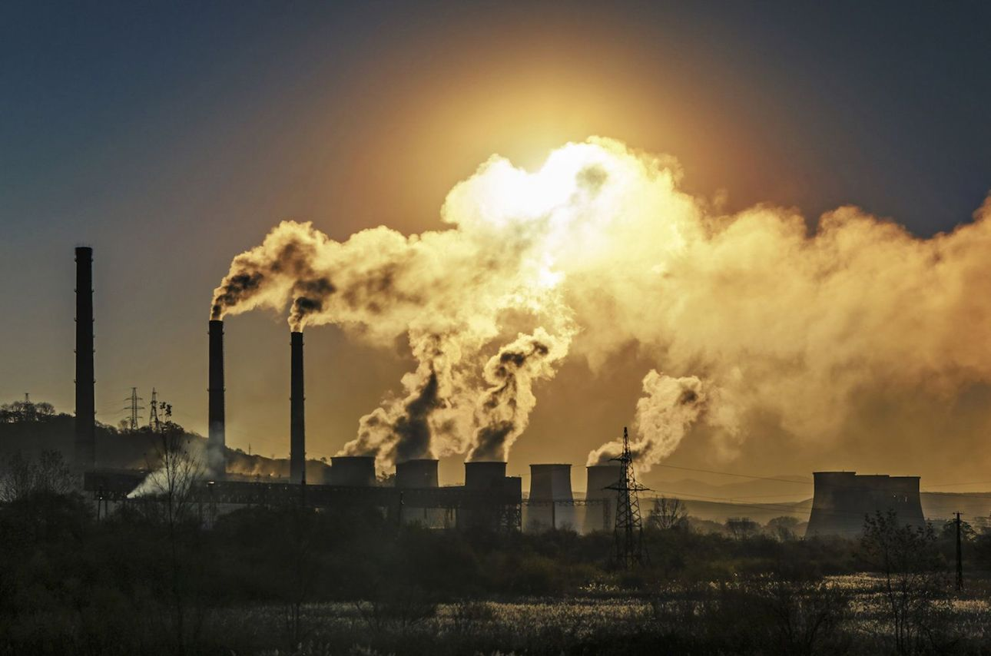

**Slogan incroyable sur le changement climatique**

1. Prévenir le changement climatique aujourd'hui.
2. Passez au vert pour sauver la Terre du réchauffement.
3. Aimez la Terre dans laquelle nous vivons.
4. Si vous aimez vraiment la Terre, vous ferez quelque chose contre le changement climatique.
5. Le changement climatique nous tuera tous à moins que nous n'intervenions.
6. Il est temps de réduire le carbone.
7. Votre ambition devrait être d'arrêter les émissions.
8. Voulez-vous une planète chaude ou une planète verte ?
9. Il est temps de penser au réchauffement climatique.
10. Pensons à notre avenir avant qu'il ne soit trop tard.
11. Le changement climatique ne vient pas, il est déjà là.
12. Avoir peur du changement climatique.
13. N'oubliez pas la Terre.
14. Le réchauffement climatique est mauvais pour l'agriculture.
15. Dites non au trou d'ozone !
16. Recyclez, ne brûlez pas.
17. Un climat, un monde.
18. Agissons ensemble pour contrôler le réchauffement climatique.
19. Faire un changement pour le changement climatique.
20. Arrêtez la chaleur ou préparez-vous à transpirer.